SLOVENŠČINA – 7. b 14. 5. 2020

V preteklih urah si ponovil značilnosti ljudskih pesmi in spoznal kar nekaj slovenskih piscev in njihovih književnih besedil (Levstik, Jurčič, Voranc, romanca, humoreska, črtica).
Nekateri (Lejla, Žiga, Maks) mi še vedno niste poslali naloge pri Kozlovski sodbi.
Za popestritev si lahko pogledaš posnetek https://val202.rtvslo.si/2020/04/knjizevnost-v-pizami-e04-fran-levstik/ , kjer B. Gorenc Pižama na zabaven in izviren način predstavlja izbrana dela naših največjih pesnikov in pisateljev. Tokrat je predstavil Levstikovega Martina Krpana.

Danes pa začenjamo novo poglavje pri jezikovni vzgoji.

Si se že kdaj udeležil kakšnega prazničnega sprevoda, pustovanja, festivala?
Kaj misliš, s katere prireditve so spodnje fotografije? Kje je potekala? Kaj vse se je dogajalo?
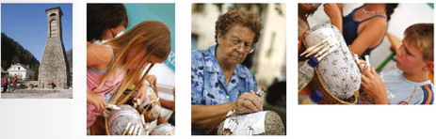

Odpri spletno stran na irokus.si, tam se vpiši, če se še nisi (gradiva tam so sedaj brezplačno na voljo). Naloži si 2. del samostojnega delovnega zvezka za 7. razred in si na strani 67 oglej posnetek v 3. nalogi, kjer boš izvedel vse o tej prireditvi. Upam , da ti bo uspelo!
Nato reši naloge v DZ str. 67-69 /4-11.
V zvezek zapiši naslov POROČILO O DOGODKU in prepiši rdeče besedilo iz 7. naloge.

Lepo bodi, učiteljica Sanda Zupan

